2.2.pielikums
Iepirkuma „Standarta un izgatavojamo mēbeļu iegāde,
piegāde un uzstādīšana Siguldas Valsts ģimnāzijā”
(identifikācijas Nr. SNP 2019/06/AK) nolikumam

Tehniskā specifikācija

Iepirkuma priekšmeta II daļa
"Izgatavojamo mēbeļu iegāde, piegāde un uzstādīšana Siguldas Valsts ģimnāzijā"

- Mēbeles jāizgatavo atbilstoši Tehniskajā specifikācijā norādītajām tehniskajām prasībām. Uzvarējušam pretendentam pirms mēbeļu izgatavošanas obligāti ir jāveic mēbelei paredzētās vietas uzmērīšana Siguldas Valsts ģimnāzijā, A.Kronvalda ielā 7, Siguldā, Siguldas novadā.

- Piedāvātajam funkcionālajam aprīkojumam jāatbilst Tehniskajā specifikācijā noteiktajam tehniskajam risinājumam un izpildījuma kvalitātei, kā arī noteiktajai mēbeļu un aprīkojuma funkcionalitātei.

- Ja Tehniskajās specifikācijā norādīts konkrēts preču vai standarta nosaukums vai kāda cita norāde uz specifisku preču izcelsmi, īpašu procesu, zīmolu vai veidu, pretendents var piedāvāt ekvivalentas preces vai atbilstību ekvivalentiem standartiem, kas atbilst Tehnisko specifikāciju prasībām un parametriem, kā arī nodrošina Tehniskajās specifikācijās prasīto funkcionalitāti.

- Pirms mēbeļu un aprīkojuma izgatavošanas un uzstādīšanas Pretendentam ir jāapseko mēbeļu un aprīkojuma izvietošanai paredzētās telpas, lai izvērtētu grīdu, grīdlīstu, cauruļvadu un elektroinstalācijas un paredzēto iekārtu ietekmi uz mēbeļu un aprīkojuma tehnisko risinājumu un nepieciešamības gadījumā precizētu mēbeļu izmēru atbilstību tām paredzētajā vietā. Mēbeļu pozīciju krāsu tonis pirms izgatavošanas ir jāsaskaņo ar pasūtītāju.

- Mēbelēm, to sastāvdaļām un piederumiem ir jābūt jauniem un nelietotiem, tajos nedrīkst būt iebūvētas lietotas vai atjaunotas komponentes (detaļas).

- Visas izgatavojamās mēbeles ir paredzētas ar piegādi Siguldas Valsts ģimnāzijā, A.Kronvalda ielā 7, Siguldā, Siguldas novadā , ar to pilnvērtīgu uzstādīšanu konkrēti tām paredzētajās vietās. Mēbelēm, kurām ir paredzēti santehniskie pieslēgumi, jāveic izlietņu pieslēgšanu pie kanalizācijas sistēmas, maisītāju pieslēgšanu pie ūdens apgādes sistēmas. Mēbelēm, kurām tehniskajā risinājumā ir paredzēti ventilācijas izvadi, veikt lokālo ventilācijas sistēmas izveidi un pieslēgumu līdz tam paredzētajam ventilācijas pievadkanālam.

- Pieļaujamā mēbeļu izmēru amplitūda ir +/- 5 mm (pieci milimetri).

Nr.  Pk | Nosaukums | Attēls, skice | Tehniskais apraksts | Skaits
1. | Skolēnu datorgalds 4000*700mm  paredzēts 4 skolēniem | 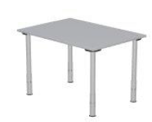  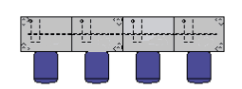 | Skolēnu datorgalds  Izmēri : 4000x700 mm.  (Paredzēta 4 skolēniem). Galda virsma pelēka lamināta kokskaidu plātnes, tērauda galda kājas – tonis, gaiši  pelēks. Galds sastāv no savstarpēji samontētām 4 galda virsmām – vienas virsmas izmērs 1000x700 mm. Kopējais galda kāju skaits 6 gab.  Manuāli augstumā regulējams no 630-835mm. Virsmas biezums 25 mm. Zem galda virsmas  papildus izturībai metāla profils 50x25 mm visa galda garumā. Galda kāju forma apaļa. Galda kāju diametrs 45 - 50 mm. Regulējamā kājas daļa nosegta ar dekoratīvo vāku, galda kājas tonī. Kabeļu izvadkanāls plastikāta pelēkā tonī,  iestrādāts katrā galda virsmā ar vāciņu, diametrs D60 mm. Kāju galos grīdu saudzējoši plastikāta aizsargi. Galda kāju izvietojumu skatīties skicē. | 1gab.
2. | Skolēnu datorgalds 5000*700mm  paredzēts 5 skolēniem | 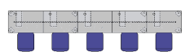 | Skolēnu datorgalds  Izmēri : 5000x700 mm.  (Paredzēta 5 skolēniem). Galda virsma pelēka lamināta kokskaidu plātnes, tērauda galda kājas – tonis, gaiši  pelēks. Galds sastāv no savstarpēji samontētām 5 galda virsmām – vienas virsmas izmērs 1000x700 mm. Kopējais galda kāju skaits 8 gab.  Manuāli augstumā regulējams no 630-835mm. Virsmas biezums 25 mm. Zem galda virsmas  papildus izturībai metāla profils 50x25 mm visa galda garumā. Galda kāju forma apaļa. Galda kāju diametrs 45 - 50 mm. Regulējamā kājas daļa nosegta ar dekoratīvo vāku, galda kājas tonī. Kabeļu izvadkanāls plastikāta pelēkā tonī,  iestrādāts katrā galda virsmā ar vāciņu, diametrs D60 mm. Kāju galos grīdu saudzējoši plastikāta aizsargi. Galda kāju izvietojumu skatīties skicē. | 1gab.
3. | Skolēnu datorgalds 6000*700mm  paredzēts 6 skolēniem | 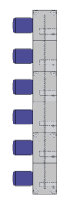 | Skolēnu datorgalds  Izmēri : 6000x700 mm.  (Paredzēta 6 skolēniem). Galda virsma pelēka lamināta kokskaidu plātnes, tērauda galda kājas – tonis, gaiši pelēks. Galds sastāv no savstarpēji samontētām 6 galda virsmām – vienas virsmas izmērs 1000x700 mm. Kopējais galda kāju skaits 8 gab.  Manuāli augstumā regulējams no 630-835mm. Virsmas biezums 25 mm. Zem galda virsmas  papildus izturībai metāla profils 50x25 mm visa galda garumā. Galda kāju forma apaļa. Galda kāju diametrs 45 - 50 mm. Regulējamā kājas daļa nosegta ar dekoratīvo vāku, galda kājas tonī. Kabeļu izvadkanāls plastikāta pelēkā tonī,  iestrādāts katrā galda virsmā ar vāciņu, diametrs D60 mm. Kāju galos grīdu saudzējoši plastikāta aizsargi. Galda kāju izvietojumu skatīties skicē. | 2gab.
4. | Skolēna datorgalds 7000*700mm  paredzēts 7 skolēniem | 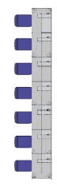 | Skolēnu datorgalds  Izmēri : 7000x700 mm.  (Paredzēta 7 skolēniem). Galda virsma pelēka lamināta kokskaidu plātnes, tērauda galda kājas – tonis, gaiši pelēks. Galds sastāv no savstarpēji samontētām 7 galda virsmām – vienas virsmas izmērs 1000x700 mm. Kopējais galda kāju skaits 10 gab.  Manuāli augstumā regulējams no 630-835mm. Virsmas biezums 25 mm. Zem galda virsmas  papildus izturībai metāla profils 50x25 mm visa galda garumā. Galda kāju forma apaļa. Galda kāju diametrs 45 - 50 mm. Regulējamā kājas daļa nosegta ar dekoratīvo vāku, galda kājas tonī. Kabeļu izvadkanāls plastikāta pelēkā tonī,  iestrādāts katrā galda virsmā ar vāciņu, diametrs D60 mm. Kāju galos grīdu saudzējoši plastikāta aizsargi. Galda kāju izvietojumu skatīties skicē. | 1gab.
5. | Skolēna datorgalds 8000*700mm  paredzēts 8 skolēniem | 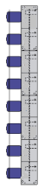 | Skolēnu datorgalds  Izmēri : 8000x700 mm.  (Paredzēta 8 skolēniem). Galda virsma pelēka lamināta kokskaidu plātnes, tērauda galda kājas – tonis, gaiši pelēks. Galds sastāv no savstarpēji samontētām 8 galda virsmām – vienas virsmas izmērs 1000x700 mm. Kopējais galda kāju skaits 10 gab.  Manuāli augstumā regulējams no 630-835mm. Virsmas biezums 25 mm. Zem galda virsmas  papildus izturībai metāla profils 50x25 mm visa galda garumā. Galda kāju forma apaļa. Galda kāju diametrs 45 - 50 mm. Regulējamā kājas daļa nosegta ar dekoratīvo vāku, galda kājas tonī. Kabeļu izvadkanāls plastikāta pelēkā tonī,  iestrādāts katrā galda virsmā ar vāciņu, diametrs D60 mm. Kāju galos grīdu saudzējoši plastikāta aizsargi. Galda kāju izvietojumu skatīties skicē. | 1gab.
6. | Laboratorijas trauku žāvētājs 450*110*630 | 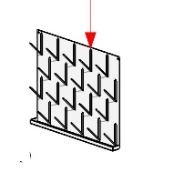  Ilustratīvs attēls | Izmēri: 450 x 110 x 630 mm. Laboratorijas trauku žāvētājs izgatavots no laboratorijām piemērota polistirēna (PS), paredzēts stiprināšanai pie sienas un aprīkots ar 72 tapām laboratorijas trauku novietošanai. | 2gab.
7. | Darba virsma ar skapīti un trauku mazgājamo mašīnu.  Komplekts. | Ilustratīvs attēls | Izmēri: 1000 x 600 x H900 mm.  Platums : 1000mm  Augstums: 900mm  Dziļums: 600mm  Pelēks tonis. Darba virsma: 16mm  bieza, mitruma un ķīmisku vielu izturīgs materiāls Labgrade.  Zem virsmas kreisajā pusē 400  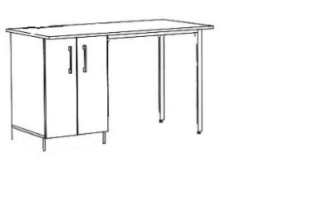  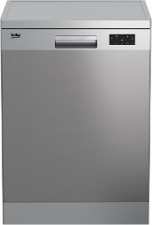  mm plats skapītis ar 2 veramām durtiņām (h ~784 mm) un ar 1 plauktu iekšpusē (5 augstumi ar regulēšanas soli 35 mm).Skapīša durvis aprīkotas ar 2 virām (integrētās viras ar bremzi) un skavas tipa rokturi (Tērauda rokturi: Rokturis skava mat.niķ. 96mm). Durvis aprīkotas ar  slēdzeni un 2 atslēgām. Skapīša korpuss, fasādes, plaukti 18 mm LKSP egger, U708 ST9 gaiši  pelēks ar atbilstošas krāsas 2 mm biezu ABS maliņu pa perimetru. Skapītis balstīts uz 100 mm augstām regulējamām dzelzs kājām bez cokola. Skapīša labā puse slēgta tipa. Zem darba virsmas labajā pusē vieta 600 mm platai trauku mazgājamai mašīnai.  Trauku mašīnas parametri :  *Brīvi stāvoša  Augstums – ne mazāks kā 818mm  Platums – ne mazāks kā 596mm  Dziļums – ne mazāks kā 550mm  *Elektroenerģija klase – A+  *Mazgāšana klase - min. A  *Žāvēšanas klase – min. A  *Tīkla spriegums – 230V  *Programmu skaits – ne mazāks par 4  *Ietilpība: trauku komplektu skaits – ne mazāks par 12  *Aizsardzība pret noplūdēm,  *Elektroniskā vadība,  *Trokšņu līmenis (dB) maksimāli 50. | 1gab.
8. | Galds 1000*500*900 | 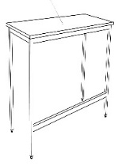  Ilustratīvs attēls | Izmēri: 1000 x 500 x H900 mm.  Platums : 1000mm  Augstums: 900mm  Dziļums: 500mm  Pelēks tonis . Virsma: 16mm bieza, mitruma un ķīmisku vielu izturīgs materiāls Labgrade. Virsma balstīta uz metāla kvadrātcaurules 40x40 mm rāmja. Rāmis pulverkrāsots viegli pelēks (RAL7035).  Tērauda galda kājas ar regulācijas iespēju. Galda apakšējā kāju daļa bez horizontāla savienojuma ērtākai piekļuvei. | 1gab.
9. | Skapis ar durvīm, plauktiem, atvilktnēm  800*500*H2000 | Ilustratīvs attēls  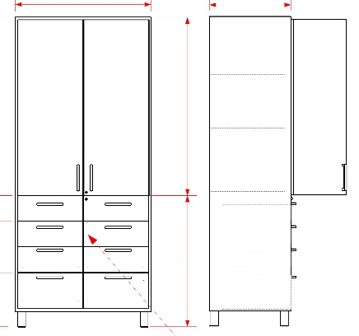 | Izmēri: 800 x 500 x H2000mm  Platums : 800mm  Augstums: 2000mm  Dziļums: 500mm  Skapja augšējā daļā 2 veramas durvis (h~1100 mm) un 3 augstumā regulējami plaukti iekšpusē (5 augstumi ar regulēšanas soli 35mm). Skapja durvis aprīkotas ar 2 virām (integrētās viras ar bremzi) un skavas tipa rokturi (Tērauda rokturi: Rokturis skava mat.niķ. 96mm) . Durvis aprīkotas ar slēdzeni. Skapja apakšējā daļā 8 vienāda augstuma (h~200 mm katra atvilktne) atvilktnes (divās kolonnās). Atvilktnes aprīkotas ar Emuca pilna izvilkuma tandem vadotnēm ar bremzi, skavas tipa rokturiem (Tērauda rokturi: Rokturis skava mat.niķ. 96mm, ) un centrālo atslēgu. Korpuss, fasādes 18 mm, plaukti 25 mm LKSP egger, U708 ST9 gaiši pelēks ar atbilstošas krāsas 2 mm biezu ABS maliņu pa perimetru. Skapja korpuss aprīkots ar 100 mm augstām kājām, ar regulējamām plastmasas uzlikām. | 3gab.
10. | Skapis ar durvīm, plauktiem, atvilktnēm  800*600*H2000 | Ilustratīvs attēls  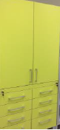 | Izmēri: 800 x 600 x H2000mm  Platums : 800mm  Augstums: 2000mm  Dziļums: 600mm  Skapja augšējā daļā 2 veramas durvis (h~1100 mm) un 3 augstumā regulējami plaukti iekšpusē (5 augstumi ar regulēšanas soli 35 mm). Skapja durvis aprīkotas ar 2 virām (integrētās viras ar bremzi) un skavas tipa rokturi (Tērauda rokturi: Rokturis skava mat.niķ. 96mm,) . Durvis aprīkotas ar slēdzeni. Skapja apakšējā daļā 8 vienāda augstuma (h~200 mm katra atvilktne) atvilktnes (divās kolonnās). Atvilktnes aprīkotas ar Emuca pilna izvilkuma tandem vadotnēm ar bremzi, skavas tipa rokturiem (Tērauda rokturi: Rokturis skava mat.niķ. 96mm, art.) un centrālo atslēgu. Korpuss, fasādes 18 mm, plaukti 25 mm LKSP egger, U708 ST9 gaiši pelēks ar atbilstošas krāsas 2 mm biezu ABS maliņu pa perimetru. Skapja korpuss aprīkots ar 100 mm augstām kājām, ar regulējamām plastmasas uzlikām. | 6gab.
11. | Skapis ar durvīm, plauktiem, atvilktnēm  1000*500*H2000 | Ilustratīvs attēls | Izmēri: 1000 x 500 x 2000 mm  Platums : 1000mm  Augstums: 2000mm  Dziļums: 500mm  Skapja augšējā daļā 2 veramas durvis H1100mm, vertikāla starpsiena un attiecīgi 6  augstumā regulējami plaukti iekšpusē (5 augstumi ar regulēšanas soli 35 mm). Skapja durvis aprīkotas ar 2 virām (integrētās viras ar  bremzi) un skavas tipa rokturi (Tērauda rokturi: Rokturis skava mat.niķ. 96mm) . Durvis aprīkotas ar slēdzeni. Skapja apakšējā daļā 8  vienāda augstuma atvilktnes (h~200 mm katra atvilktne) divās kolonnās. Atvilktnes aprīkotas ar Emuca pilna izvilkuma  tandem vadotnēm ar bremzi, skavas tipa rokturiem (Tērauda rokturi: Rokturis skava mat.niķ. 96mm, ) un centrālo atslēgu. Korpuss,  fasādes 18 mm, plaukti 25 mm LKSP egger U708 ST9 gaiši pelēks ar atbilstošas krāsas 2 mm biezu ABS maliņu pa perimetru.. Skapja korpuss aprīkots ar  100 mm augstām kājām, ar regulējamām plastmasas uzlikām. | 1gab.

12. | Skapis ar izvelkamām plastmasas kastēm (36gb.)  1000*500*2000 | Ilustratīvs attēls  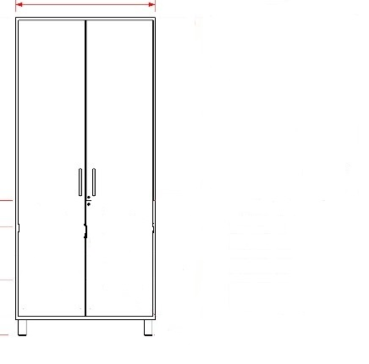 | Izmēri: 1000 x 500 x 2000 mm  Platums : 1000mm  Augstums: 2000mm  Dziļums: 500mm  Skapis ar 2 veramām durvīm un 2 vertikālām starpsienām visā skapja augstumā, un izvelkamām plastmasas kastēm iekšpusē. Katras durvis aprīkotas ar 3 virām (integrētās viras ar bremzi) un skavas tipa rokturi (Tērauda rokturi: Rokturis skava mat.niķ. 96mm, art. 116.09.615) . Durvis aprīkotas ar slēdzeni un 2 atslēgām. Skapja korpuss, fasādes 18 mm LKSP egger, U708 ST9 gaiši pelēks ar atbilstošas krāsas 2 mm biezu ABS maliņu pa perimetru. Skapis aprīkots ar izvelkamām, vienādām plastmasas kastēm 3 kolonnās (kopā 36 kastes). 1 kastes ārējie izmēri: 31 x 43 x 15 cm, kastes iekšējie izmēri: 28 x 39 x 14 cm, tilpums 15 litri. Kastes īsākajā malā integrēts rokturis ērtai kastes satveršanai un izvilkšanai. Kastes skapī balstītas uz plastmasas sliedēm. Skapja korpuss aprīkots ar 100 mm augstām kājām, ar regulējamām plastmasas uzlikām. | 4gab.
13. | Metāla skapis ķīmisku vielu glabāšanai, ventilējams 1000*600*2000 | Ilustratīvs attēls  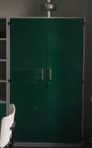 | Izmēri: 1000 x 600 x 2000 mm  Platums : 1000mm  Augstums: 2000mm  Dziļums: 600mm  Skapis izgatavots no vismaz 2 mm biezas tērauda loksnes,  pulverkrāsas tehnoloģijā, gaiši pelēks (RAL7035).  Skapis aprīkots ar 2 veramām durvīm, durvīm skavas tipa rokturi  (Tērauda rokturi: Rokturis skava mat.niķ. 96mm, art. 116.09.615). Durvis aprīkotas ar slēdzeni un 2 atslēgām.  Skapja iekšpusē 4 augstumā regulējami perforēti plaukti . Zem plaukta centrā stingrības balsts visā plaukta platumā. Plaukti perforēti ar apļveida atverēm, diametrs ne mazāk par 10 mm, attālums starp caurumu centriem ne mazāk kā 40 mm.  Skapja augšpusē ventilācijas izeja, diam. 100 mm  (precizēt pirms izgatavošanas). Komplektā ar pieslēgšanai ventilācijai paredzētām cinkotajām ventilācijas caurulēm. (vienas telpas robežā aptuveni 5metri no izbūvētā punkta). Skapim augstumu regulējošas kājas. | 2gab.
14. | Velkmes skapis 1260*600*2200 ar divpusēju piekļuvi | Ilustratīvs attēls  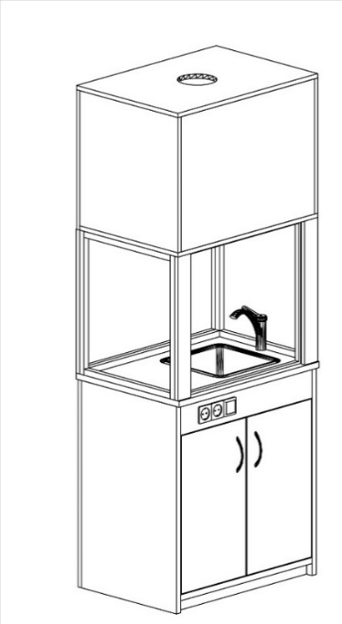 | Iebūvējams velkmes skapis  Izmēri: 1260 x 600 x ~2200 mm. Izmērus precizēt pirms izgatavošanas ! Nišā (sienā) iebūvējams velkmes skapis ar piekļuvi no abām pusēm. Velkmes skapja kopējais augstums nav vienāds ar telpas griestu augstumu. Darba virsma skapja iekšpusē: 16mm bieza, mitruma un ķīmisku vielu izturīgs materiāls Labgrade. Darba virsmas augstums 900 mm. Virs virsmas 2 paceļamas 700 mm  augstas un nolaižamas durvis no 4 mm bieza rūdītā stikla. Skapja sānos durvju augstumā logi no 4 mm bieza rūdītā stikla. Skapja iekšpusē, virs virsmas apgaismojums ar slēdzi  skapja ārpusē. Skapis aprīkots ar 4 rozetēm ar nosegvāku skapja ārpusē. Zem virsmas 2 veramas  durtiņas ar 1 plauktu iekšpusē. Katras durvis aprīkotas ar 2 virām (integrētās viras ar bremzi) un  skavas tipa rokturi (precizēt!) .Korpuss, fasādes, plaukts 18 mm LKSP egger, U708 ST9 gaiši pelēks ar atbilstošas krāsas 2 mm biezu ABS maliņu pa perimetru. Darba virsmā no augšas iestrādāta izlietne, visas savienojuma vietas nohermetizētas.  Izlietne izgatavota no ķīmisku vielu izturīga polipropilēna, kas paredzēts laboratorijām. Izlietnes  sienu biezums 3,8 mm, iekšējie izmēri 320 x 320 x 200 mm. Izlietnes krāsa: gaiši pelēka  (RAL7035).Izlietne aprīkota ar laboratorijām paredzētu ūdens maisītāju. Maisītāja materiāls –  misiņa ar epoksīdsveķu pārklājumu. Maisītājs aprīkots ar 2 rokturiem (aukstajam un karstajam  ūdenim) – polipropilēna, ar krāsu marķējumiem atbilstoši EN13792:2000. Maisītājs grozāms pa 180 grādiem, izteces punkta attālums no maisītāja stiprināšanas vietas pie virsmas - 250mm,  kopējais augstums 270 mm. Maisītājs atbilst standartiem DIN12898, DIN12918, ISO228/1.  Skapja augšpusē ventilācijas izeja 100mm diametrā (precizēt pirms izgatavošanas). Komplektā ar pieslēgšanai ventilācijai paredzētām cinkotajām ventilācijas caurulēm. (vienas telpas robežā aptuveni 2 metri no izbūvētā punkta). | 2gab.
15. | Demonstrāciju galds ar izlietni labajā pusē | Ilustratīvs attēls  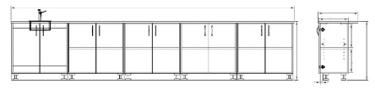 | Izmēri: 2500 x 600 x 900 mm  Platums : 2500mm  Augstums: 900mm  Dziļums: 600mm  Darba virsma: 16mm bieza, mitruma un ķīmisku vielu izturīgs materiāls Labgrade. Zem virsmas visā galda platumā 4gab. 625 mm plati skapīšu bloki ar veramām durvīm. Katram blokam 2 veramas durtiņas un 2 plaukti iekšpusē ar regulējamu augstumu (5 augstumi ar regulēšanas soli 35 mm). Skapīši balstīti uz attiecīga skaita 100 mm augstām regulējamām tērauda kājām , bez cokola. Skapīšu durvis aprīkotas ar 2 virām (integrētās viras ar bremzi) un skavas tipa rokturi (Tērauda rokturi: Rokturis skava mat.niķ. 96mm, art. 116.09.615). Durvis aprīkotas ar slēdzeni un 2 atslēgām. Skapīša korpuss, fasādes, plaukti 18 mm LKSP egger, U708 ST9 gaiši pelēks. Darba virsmā no augšas iestrādāta izlietne, visas savienojuma vietas nohermetizētas. Izlietne izgatavota no ķīmisku vielu izturīga polipropilēna, kas paredzēts laboratorijām. Izlietnes sienu biezums 3,8 mm, iekšējie izmēri 400 x 400 x 250 mm. Izlietnes krāsa: gaiši pelēka (RAL7035).Izlietne aprīkota ar laboratorijām paredzētu ūdens maisītāju. Maisītāja materiāls – misiņa ar epoksīdsveķu pārklājumu. Maisītājs aprīkots ar 2 rokturiem (aukstajam un karstajam ūdenim) – polipropilēna, ar krāsu marķējumiem atbilstoši EN13792:2000. Maisītājs grozāms pa 180 grādiem, izteces punkta attālums no maisītāja stiprināšanas vietas pie virsmas - 250mm, kopējais augstums 270 mm. Maisītājs atbilst standartiem DIN12898, DIN12918, ISO228/1 .Maisītājam blakus, labajā pusē virsmā iestrādāta izvelkama acu duša. Dušas izvilkums 1500 mm, maksimālais ūdens spiediens 5bar. Acu duša atbilst standartiem DIN4844-2-D un BGV A8, DIN1988 - LVS EN 1717, LVS EN 15154-2:2006, ANSA Z358.1-2004 | 1gab.
16. | Demonstrāciju galds ar izlietni kreisajā pusē | Ilustratīvs attēls  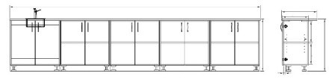 | Izmēri: 2500 x 600 x 900 mm  Platums : 2500mm  Augstums: 900mm  Dziļums: 600mm  Darba virsma: 16mm bieza, mitruma un ķīmisku vielu izturīgs materiāls Labgrade. Zem virsmas visā galda platumā 4gab. 625 mm plati skapīšu bloki ar veramām durvīm. Katram blokam 2 veramas durtiņas un 2 plaukti iekšpusē ar regulējamu augstumu (5 augstumi ar regulēšanas soli 35 mm). Skapīši balstīti uz attiecīga skaita 100 mm augstām regulējamām tērauda kājām, bez cokola. Skapīšu durvis aprīkotas ar 2 virām (integrētās viras ar bremzi) un skavas tipa rokturi (Tērauda rokturi: Rokturis skava mat.niķ. 96mm, ). Durvis aprīkotas ar slēdzeni un 2 atslēgām. Skapīša korpuss, fasādes, plaukti 18 mm LKSP egger, U708 ST9 gaiši pelēks. Darba virsmā no augšas iestrādāta izlietne, visas savienojuma vietas nohermetizētas. Izlietne izgatavota no ķīmisku vielu izturīga polipropilēna, kas paredzēts laboratorijām. Izlietnes sienu biezums 3,8 mm, iekšējie izmēri 400 x 400 x 250 mm. Izlietnes krāsa: gaiši pelēka (RAL7035).Izlietne aprīkota ar laboratorijām paredzētu ūdens maisītāju. Maisītāja materiāls – misiņa ar epoksīdsveķu pārklājumu. Maisītājs aprīkots ar 2 rokturiem (aukstajam un karstajam ūdenim) – polipropilēna, ar krāsu marķējumiem atbilstoši EN13792:2000. Maisītājs grozāms pa 180 grādiem, izteces punkta attālums no maisītāja stiprināšanas vietas pie virsmas - 250mm, kopējais augstums 270 mm. Maisītājs atbilst standartiem DIN12898, DIN12918, ISO228/1 .Maisītājam blakus, labajā pusē virsmā iestrādāta izvelkama acu duša. Dušas izvilkums 1500 mm, maksimālais ūdens spiediens 5bar. Acu duša atbilst standartiem DIN4844-2-D un BGV A8, DIN1988 - LVS EN 1717, LVS EN 15154-2:2006, ANSA Z358.1-2004 | 5gab.
17. | Skapis ar veramām stikla durvīm, plauktiem 1000*500*2000 | Ilustratīvs attēls  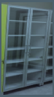  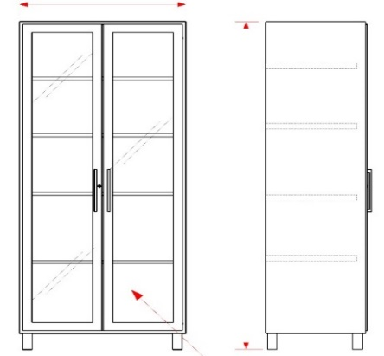 | Izmēri: 1000 x 500 x H2000 mm.  Platums : 1000mm  Augstums: 2000mm  Dziļums: 500mm  Skapis aprīkots ar divām rūdīta min. 4mm biezām stikla durvīm, kuras iestrādātas metāla rāmī. 5 augstumā regulējami plaukti iekšpusē. Skapja durvis aprīkotas ar 3 virām (integrētās viras ar bremzi) un skavas tipa rokturi. Durvis aprīkotas ar slēdzeni. Korpuss 18mm, plaukti 25mm LKSP egger, U708 ST9 gaiši pelēks. Skapja korpuss aprīkots ar 100mm augstām regulējamām kājām, ar plastmasas uzlikām. | 1gab.
18. | Sienas skapīšu bloks 1000*350*600  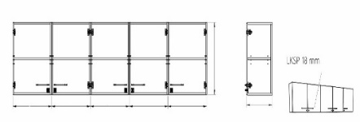 | Ilustratīvs attēls | Sienas skapīšu bloks 1000 x 350 x 600 mm.  Platums : 1000mm  Augstums: 600mm  Dziļums: 350mm  Skapīši ar 3 veramām durtiņām, 1 starpsienu un 1gb. augstumā  regulējamu plauktu iekšpusē (5 augstumi ar regulēšanas soli 35mm). Skapīšu durvis aprīkotas ar 2 virām (integrētās viras ar bremzi) un  skavas tipa rokturi (Tērauda rokturi: Rokturis skava mat.niķ. 96mm, ) . Korpuss, fasādes, plaukts 18 mm LKSP egger, U708 ST9 gaiši, ar atbilstošas krāsas 2 mm biezu ABS maliņu pa perimetru.  pelēks. Zem skapīšiem stiprināta LED apgaismojuma lenta visā skapīšu platumā, ar slēdzi. |  | 2gab.
19. | Sienas skapīšu bloks 2750*350*600 | Ilustratīvs attēls  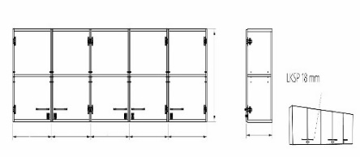 | Sienas skapīšu bloks 2750 x 350 x H600 mm.  Platums : 2750mm  Augstums: 600mm  Dziļums: 350mm  Sienas skapīšu bloku komplekts (4 vienādi skapīšu bloki) ar kopējiem izmēriem 2750 x 350 x 600 mm. Katrs skapīšu bloks ar 2 veramām durtiņām un 1 augstumā regulējamu plauktu iekšpusē (5 augstumi ar regulēšanas soli 35 mm). Skapīšu durvis aprīkotas ar 2 virām (integrētās viras ar bremzi) un skavas tipa rokturi (Tērauda rokturi: Rokturis skava mat.niķ. 96mm,) . Korpuss, fasādes, plaukts 18 mm LKSP egger, U708 ST9 gaiši pelēks, ar atbilstošas krāsas 2 mm biezu ABS maliņu pa perimetru.  Zem skapīšiem stiprināta LED apgaismojuma lenta visā skapīšu platumā, ar slēdzi. Sienas stiprinājumi. |  | 1gab.
20. | Sienas skapīšu bloks 3400*350*600 | Ilustratīvs attēls  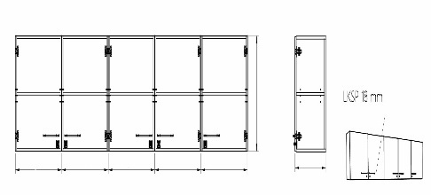 | Sienas skapīšu bloks 3400 x 350 x 600 mm.  Platums : 3400mm  Augstums: 600mm  Dziļums: 350mm  Sienas skapīšu bloku komplekts (5 vienādi skapīšu bloki) ar kopējiem izmēriem 3400 x 350 x 600 mm. Katrs skapīšu bloks ar 2 veramām durtiņām un 1 augstumā regulējamu plauktu iekšpusē (5 augstumi ar regulēšanas soli 35 mm). Skapīšu durvis aprīkotas ar 2 virām (integrētās viras ar bremzi) un skavas tipa rokturi (Tērauda rokturi: Rokturis skava mat.niķ. 96mm, art. 116.09.615) . Korpuss, fasādes, plaukts 18 mm LKSP egger, U708 ST9 gaiši pelēks, ar atbilstošas krāsas 2 mm biezu ABS maliņu pa perimetru.  Zem skapīšiem stiprināta LED apgaismojuma lenta visā skapīšu platumā, ar slēdzi. Sienas stiprinājumi. |  | 1gab.
21. | Sienas skapīšu bloks 2950*350*600 | Ilustratīvs attēls | Sienas skapīšu bloks 2950 x 350 x 600 mm.  Platums : 2950mm  Augstums: 600mm  Dziļums: 350mm  Sienas skapīšu bloku komplekts (5 vienādi skapīšu bloki) ar kopējiem izmēriem 2950 x 350 x 600 mm. Katrs skapīšu bloks ar 2 veramām durtiņām un 1 augstumā regulējamu plauktu iekšpusē (5 augstumi ar regulēšanas soli 35 mm). Skapīšu durvis aprīkotas ar 2 virām (integrētās viras ar bremzi) un skavas tipa rokturi (Tērauda rokturi: Rokturis skava mat.niķ. 96mm, art. 116.09.615) . Korpuss, fasādes, plaukts 18 mm LKSP egger, U708 ST9 gaiši pelēks, ar atbilstošas krāsas 2 mm biezu ABS maliņu pa perimetru.  Zem skapīšiem stiprināta LED apgaismojuma lenta visā skapīšu platumā, ar slēdzi. Sienas stiprinājumi. |  | 1gab.
22. | Sienas skapīšu bloks 5400*350*600 | Ilustratīvs attēls | Sienas skapīšu bloks 5400 x 350 x 600 mm.  Platums : 5400mm  Augstums: 600mm  Dziļums: 350mm  Sienas skapīšu bloku komplekts (8 vienādi skapīšu bloki) ar kopējiem izmēriem 5400 x 350 x 600 mm. Katrs skapīšu bloks ar 2 veramām durtiņām un 1 augstumā regulējamu plauktu iekšpusē (5 augstumi ar regulēšanas soli 35 mm). Skapīšu durvis aprīkotas ar 2 virām (integrētās viras ar bremzi) un skavas tipa rokturi (Tērauda rokturi: Rokturis skava mat.niķ. 96mm, art. 116.09.615) . Korpuss, fasādes, plaukts 18 mm LKSP egger, U708 ST9 gaiši pelēks, ar atbilstošas krāsas 2 mm biezu ABS maliņu pa perimetru.  Zem skapīšiem stiprināta LED apgaismojuma lenta visā skapīšu platumā, ar slēdzi. Sienas stiprinājumi. |  | 1gab.
23. | Sienas skapīšu bloks 5800*350*600 | Ilustratīvs attēls | Sienas skapīšu bloks 5800 x 350 x 600 mm.  Platums : 5800mm  Augstums: 600mm  Dziļums: 350mm  Sienas skapīšu bloku komplekts (9 vienādi skapīšu bloki) ar kopējiem izmēriem 5800 x 350 x 600 mm. Katrs skapīšu bloks ar 2 veramām durtiņām un 1 augstumā regulējamu plauktu iekšpusē (5 augstumi ar regulēšanas soli 35 mm). Skapīšu durvis aprīkotas ar 2 virām (integrētās viras ar bremzi) un skavas tipa rokturi (Tērauda rokturi: Rokturis skava mat.niķ. 96mm, art. 116.09.615) . Korpuss, fasādes, plaukts 18 mm LKSP egger, U708 ST9 gaiši pelēks, ar atbilstošas krāsas 2 mm biezu ABS maliņu pa perimetru.  Zem skapīšiem stiprināta LED apgaismojuma lenta visā skapīšu platumā, ar slēdzi. Sienas stiprinājumi. |  | 1gab.
24. | Darba virsma ar skapīšiem apakšā 3400*600*900 | Ilustratīvs attēls  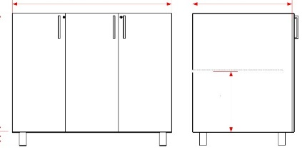 | Izmēri: 3400 x 600 x H900 mm  Platums : 3400mm  Augstums: 900mm  Dziļums: 600mm  Izmēri: 3400 x 600 x 900 mm  Darba virsma: 16mm bieza, mitruma un ķīmisku vielu izturīgs materiāls Labgrade. Zem virsmas 5gab. 680 mm plati skapīšu bloki ar veramām durvīm. Katram blokam 2 veramas durtiņas un 2 plaukti iekšpusē ar regulējamu augstumu (5 augstumi ar regulēšanas soli 35 mm). Skapīšu durvis aprīkotas ar 2 virām (integrētās viras ar bremzi) un skavas tipa rokturi (Tērauda rokturi: Rokturis skava mat.niķ. 96mm, art. 116.09.615). Durvis aprīkotas ar slēdzeni un 2 atslēgām. Skapīša korpuss, fasādes, plaukti 18 mm LKSP egger, U708 ST9 gaiši pelēks ar atbilstošas krāsas 2 mm biezu ABS maliņu pa perimetru.  Skapīši balstīti uz attiecīga skaita 100 mm augstām regulējamām tērauda kājām , bez cokola. |  | 1gab.
25. | Darba virsma ar 3 izlietnēm 3200*600*900 ar skapīšiem un atvilktnēm | Ilustratīvs attēls  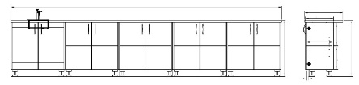 | Izmēri: 3200 x 600 x H900 mm  Platums : 3200mm  Augstums: 900mm  Dziļums: 600mm  Darba virsma: 16mm bieza, mitruma un ķīmisku vielu izturīgs materiāls Labgrade. Zem virsmas vienā pusē 3gab. 640 mm plati skapīšu bloki ar veramām durvīm. Katram blokam 2 veramas durtiņas un 2 plaukti iekšpusē ar regulējamu augstumu (5 augstumi ar regulēšanas soli 35 mm). Skapīšu durvis aprīkotas ar 2 virām (integrētās viras ar bremzi) un skavas tipa rokturi (Tērauda rokturi: Rokturis skava mat.niķ. 96mm, art. 116.09.615). Durvis aprīkotas ar slēdzeni un 2 atslēgām. Skapīšu korpuss, fasādes, plaukti 18 mm LKSP egger, U708 ST9 gaiši pelēks ar atbilstošas krāsas 2 mm biezu ABS maliņu pa perimetru. Skapīši balstīti uz 100 mm augstām regulējamām tērauda kājām, bez cokola.  Zem virsmas otrā pusē 2 gab. 640 mm plati atvilktņu bloki, katram 8 vienāda augstuma (h~200mm) atvilktnes (divās kolonnās). Atvilktnes aprīkotas ar Emuca pilna izvilkuma tandem vadotnēm ar bremzi, skavas tipa rokturiem (Tērauda rokturi: Rokturis skava mat.niķ. 96mm, art. 116.09.615) un centrālo atslēgu. Fasādes, pamatne 18 mm LKSP egger, U708 ST9 gaiši pelēks ar atbilstošas krāsas 2 mm biezu ABS maliņu pa perimetru. Skapīši un atvilktņu bloki balstīti uz 100 mm augsta cokola. Darba virsmā no augšas iestrādātas 3 vienādas izlietnes, visas savienojuma vietas nohermetizētas. Izlietnes izgatavotas no ķīmisku vielu izturīga polipropilēna, kas paredzēts laboratorijām. Izlietņu sienu biezums 3,8 mm, iekšējie izmēri 400 x 400 x 250 mm. Izlietnes krāsa: gaiši pelēka (RAL7035).Katra izlietne aprīkota ar laboratorijām paredzētu ūdens maisītāju. Maisītāja materiāls – misiņa ar epoksīdsveķu pārklājumu. Maisītājs aprīkots ar 2 rokturiem (aukstajam un karstajam ūdenim) – polipropilēna, ar krāsu marķējumiem atbilstoši EN13792:2000. Maisītājs grozāms pa 180 grādiem, izteces punkta attālums no maisītāja stiprināšanas vietas pie virsmas - 250mm, kopējais augstums 270 mm. Maisītājs atbilst standartiem DIN12898, DIN12918, ISO228/1 . |  | 1gab.
26. | Darba virsma ar 3 izlietnēm 3400*600*900 ar skapīšiem un atvilktnēm | Ilustratīvs attēls | Izmēri: 3400 x 600 x 900 mm  Platums : 3400mm  Augstums: 900mm  Dziļums: 600mm  Darba virsma: 16mm bieza, mitruma un ķīmisku vielu izturīgs materiāls Labgrade. Zem virsmas vienā pusē 3gab. 680 mm plati skapīšu bloki ar veramām durvīm. Katram blokam 2 veramas durtiņas un 2 plaukti iekšpusē ar regulējamu augstumu (5 augstumi ar regulēšanas soli 35 mm). Skapīšu durvis aprīkotas ar 2 virām (integrētās viras ar bremzi) un skavas tipa rokturi (Tērauda rokturi: Rokturis skava mat.niķ. 96mm, art. 116.09.615). Durvis aprīkotas ar slēdzeni un 2 atslēgām. Skapīšu korpuss, fasādes, plaukti 18 mm LKSP egger, U708 ST9 gaiši pelēks ar atbilstošas krāsas 2 mm biezu ABS maliņu pa perimetru. Skapīši un atvilktņu bloki balstīti uz 100 mm augstām regulējamām metāla kājām, bez cokola.  Zem virsmas otrā pusē 2 gab. 680 mm plati atvilktņu bloki, katram 8 vienāda augstuma (h~200mm) atvilktnes (divās kolonnās). Atvilktnes aprīkotas ar Emuca pilna izvilkuma tandem vadotnēm ar bremzi, skavas tipa rokturiem (Tērauda rokturi: Rokturis skava mat.niķ. 96mm, art. 116.09.615) un centrālo atslēgu. Fasādes, pamatne 18 mm LKSP egger, U708 ST9 gaiši pelēks ar atbilstošas krāsas 2 mm biezu ABS maliņu pa perimetru. Darba virsmā no augšas iestrādātas 3 vienādas izlietnes, visas savienojuma vietas nohermetizētas. Izlietnes izgatavotas no ķīmisku vielu izturīga polipropilēna, kas paredzēts laboratorijām. Izlietņu sienu biezums 3,8 mm, iekšējie izmēri 400 x 400 x 250 mm. Izlietnes krāsa: gaiši pelēka (RAL7035). Katra izlietne aprīkota ar laboratorijām paredzētu ūdens maisītāju. Maisītāja materiāls – misiņa ar epoksīdsveķu pārklājumu. Maisītājs aprīkots ar 2 rokturiem (aukstajam un karstajam ūdenim) – polipropilēna, ar krāsu marķējumiem atbilstoši EN13792:2000. Maisītājs grozāms pa 180 grādiem, izteces punkta attālums no maisītāja stiprināšanas vietas pie virsmas - 250mm, kopējais augstums 270 mm. Maisītājs atbilst standartiem DIN12898, DIN12918, ISO228/1 . |  | 1gab.
27. | Darba virsma ar skapīšiem, atvilktnēm 5400*600*900 | Ilustratīvs attēls | Izmēri: 5400 x 600 x H900 mm  Platums : 5400mm  Augstums: 900mm  Dziļums: 600mm  Darba virsma: 16mm bieza, mitruma un ķīmisku vielu izturīgs materiāls Labgrade. Zem virsmas vienā pusē 6gab. 600 mm plati skapīšu bloki ar veramām durvīm. Katram blokam 2 veramas durtiņas un 2 plaukti iekšpusē ar regulējamu augstumu (5 augstumi ar regulēšanas soli 35 mm). Skapīšu durvis aprīkotas ar 2 virām (integrētās viras ar bremzi) un skavas tipa rokturi (Tērauda rokturi: Rokturis skava mat.niķ. 96mm, art. 116.09.615). Durvis aprīkotas ar slēdzeni un 2 atslēgām. Skapīšu korpuss, fasādes, plaukti 18 mm LKSP egger, U708 ST9 gaiši pelēks ar atbilstošas krāsas 2 mm biezu ABS maliņu pa perimetru. Skapīši un atvilktņu bloki balstīti uz 100 mm augstām regulējamām tērauda kājām, bez cokola.  Zem virsmas otrā pusē 3 gab. 600 mm plati atvilktņu bloki, katram 8 vienāda augstuma (h~200mm) atvilktnes (divās kolonnās). Atvilktnes aprīkotas ar Emuca pilna izvilkuma tandem vadotnēm ar bremzi, skavas tipa rokturiem (Tērauda rokturi: Rokturis skava mat.niķ. 96mm, art. 116.09.615) un centrālo atslēgu. Fasādes, pamatne 18 mm LKSP egger, U708 ST9 gaiši pelēks ar atbilstošas krāsas 2 mm biezu ABS maliņu pa perimetru. |  | 1gab.
28. | Darba virsma ar 3 izlietnēm 5800*600*900 ar skapīšiem un atvilktnēm | Ilustratīvs attēls | Izmēri: 5800 x 600 x H900 mm  Platums : 5800mm  Augstums: 900mm  Dziļums: 600mm  Darba virsma: 16mm bieza, mitruma un ķīmisku vielu izturīgs materiāls Labgrade. Zem virsmas vienā pusē 6gab. 644 mm plati skapīšu bloki ar veramām durvīm. Katram blokam 2 veramas durtiņas un 2 plaukti iekšpusē ar regulējamu augstumu (5 augstumi ar regulēšanas soli 35mm). Skapīšu durvis aprīkotas ar 2 virām (integrētās viras ar bremzi) un skavas tipa rokturi (Tērauda rokturi: Rokturis skava mat.niķ. 96mm, art. 116.09.615). Durvis aprīkotas ar slēdzeni un 2 atslēgām. Skapīšu korpuss, fasādes, plaukti 18 mm LKSP egger, U708 ST9 gaiši pelēks ar atbilstošas krāsas 2 mm biezu ABS maliņu pa perimetru. Skapīši balstīti uz 100 mm augstām regulējamām tērauda kājām, bez cokola.  Zem virsmas otrā pusē 3 gab. 644 mm plati atvilktņu bloki, katram 8 vienāda augstuma (h~200mm) atvilktnes (divās kolonnās). Atvilktnes aprīkotas ar Emuca pilna izvilkuma tandem vadotnēm ar bremzi, skavas tipa rokturiem (Tērauda rokturi: Rokturis skava mat.niķ. 96mm, art. 116.09.615) un centrālo atslēgu. Fasādes, pamatne 18 mm LKSP egger, U708 ST9 gaiši pelēks ar atbilstošas krāsas 2 mm biezu ABS maliņu pa perimetru. Darba virsmā no augšas iestrādātas 3 vienādas izlietnes, visas savienojuma vietas nohermetizētas. Izlietnes izgatavotas no ķīmisku vielu izturīga polipropilēna, kas paredzēts laboratorijām. Izlietņu sienu biezums 3,8 mm, iekšējie izmēri 400 x 400 x 250 mm. Izlietnes krāsa: gaiši pelēka (RAL7035).Katra izlietne aprīkota ar laboratorijām paredzētu ūdens maisītāju. Maisītāja materiāls – misiņa ar epoksīdsveķu pārklājumu. Maisītājs aprīkots ar 2 rokturiem (aukstajam un karstajam ūdenim) – polipropilēna, ar krāsu marķējumiem atbilstoši EN13792:2000. Maisītājs grozāms pa 180 grādiem, izteces punkta attālums no maisītāja stiprināšanas vietas pie virsmas - 250mm, kopējais augstums 270 mm. Maisītājs atbilst standartiem DIN12898, DIN12918, ISO228/1. |  | 1gab.
29. | Skolēnu laboratorijas galds ar izlietni vidū |  | Izmēri: 1200 x 1100 x 750 mm.  Platums : 1200mm  Augstums: 750mm  Dziļums: 1100mm  Darba virsma: 16mm bieza, mitruma un ķīmisku vielu izturīgs materiāls Labgrade. Virsmas stūri noapaļoti diam. 20 mm. Darba virsma balstīta uz metāla kvadrātcaurules 40x40 mm rāmja. Rāmis pulverkrāsots (RAL7035). Rāmja izmērs 1100 x 1000 x 734 mm. Katrā rāmja stūrī pa 1gb. vertikālai kājai . Kāju materiāls un krāsa sakrīt ar rāmi. Kāju galos augstumu regulējošas atbalsta pēdas +/-35mm.  Darba virsmā no augšas centrā iestrādāta izlietne, visas savienojuma vietas nohermetizētas. Izlietne izgatavota no ķīmisku vielu izturīga polipropilēna, kas paredzēts laboratorijām. Izlietnes sienu biezums 3,8 mm, iekšējie izmēri 320 x 320 x 200 mm. Izlietnes krāsa: gaiši pelēka (RAL7035).Izlietne aprīkota ar laboratorijām paredzētu ūdens maisītāju. Maisītāja materiāls – misiņa ar epoksīdsveķu pārklājumu. Maisītājs aprīkots ar 2 rokturiem (aukstajam un karstajam ūdenim) – polipropilēna, ar krāsu marķējumiem atbilstoši EN13792:2000. Maisītājs grozāms pa 180 grādiem, izteces punkta attālums no maisītāja stiprināšanas vietas pie virsmas - 250mm, kopējais augstums 270 mm. Maisītājs atbilst standartiem DIN12898, DIN12918, ISO228/1. Zem virsmas izvadus nosedzošs skapītis 460 x 460 x 734 mm ar 2 veramām durtiņām (h~724 mm). Skapīša durvis aprīkotas ar 2 virām (integrētās viras ar bremzi) un Tērauda rokturi: Rokturis skava mat.niķ. 96mm, art. 116.09.615. Durvis aprīkotas ar slēdzeni un 2 atslēgām. Skapīša korpuss, fasādes 18 mm LKSP egger, U708 ST9 gaiši pelēks ar atbilstošas krāsas 2 mm biezu ABS maliņu pa perimetru. Skapītis balstīts uz 100 mm augsta cokola. Skapīša sānos iestrādātas elektrības rozetes ar nosegvākiem - katrā pusē 2 elektrības rozetes. |  | 6gab.

